Демоверсия экзамена по математике (формат ОГЭ)
в летнюю сессию 2022-2023
8 класс
- Найдите значение выражения 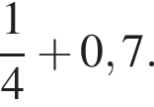

- На координатной прямой отмечена точка А.
Известно, что она соответствует одному из четырех указанных ниже чисел. Какому из чисел соответствует точка А?

1) 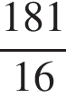
2) 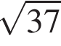
3) 0,6
4) 4
- Найдите значение выражения 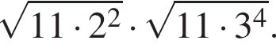
- Решите уравнение 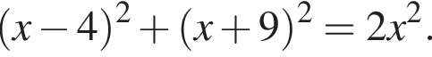

6. Площадь параллелограмма 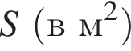 можно вычислить по формуле 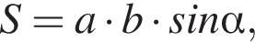 где 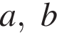 — стороны параллелограмма (в метрах). Пользуясь этой формулой, найдите площадь параллелограмма, если его стороны 10 м и 12 м и 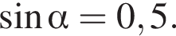

7. Решите неравенство 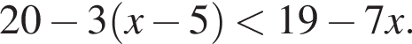
В ответе укажите номер правильного варианта.

1) 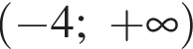
2) 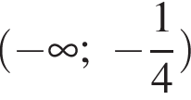
3) 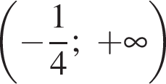
4) 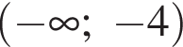

8. В равнобедренном треугольнике ABC с основанием AC внешний угол при вершине C равен 123°. Найдите величину угла ABC. Ответ дайте в градусах.
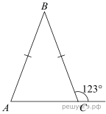
9. В параллелограмме ABCD диагональ AC в 2 раза больше стороны AB и 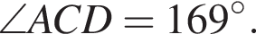 Найдите меньший угол между диагоналями параллелограмма. Ответ дайте в градусах.
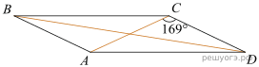
10. В равнобедренной трапеции основания равны 3 и 9, а один из углов между боковой стороной и основанием равен 45°. Найдите площадь трапеции.
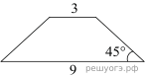

11. Найдите тангенс угла AOB, изображённого на рисунке.
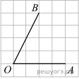
12. Укажите номера верных утверждений.

1) Если два угла одного треугольника равны двум углам другого треугольника, то такие треугольники подобны.
2) Вертикальные углы равны.
3) Любая биссектриса равнобедренного треугольника является его медианой.

Если утверждений несколько, запишите их номера в порядке возрастания.

13. Найдите значение выражения 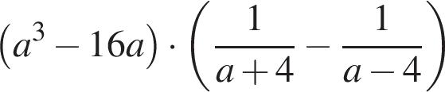 при

14. Рыболов в 5 часов утра на моторной лодке отправился от пристани против течения реки, через некоторое время бросил якорь, 2 часа ловил рыбу и вернулся обратно в 10 часов утра того же дня. На какое расстояние от пристани он отдалился, если скорость реки равна 2 км/ч, а собственная скорость лодки 6 км/ч?

15. Найдите величину угла AOE, если OE — биссектриса угла AOC, OD — биссектриса угла COB.
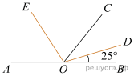

16. В параллелограмме ABCD проведены высоты BH и BE к сторонам AD и CD соответственно, при этом BH = BE. Докажите, что ABCD — ромб.

17. В треугольнике ABC на его медиане BM отмечена точка K так, что BK : KM = 4 : 1. Прямая AK пересекает сторону BC в точке P. Найдите отношение площади треугольника ABK к площади четырёхугольника KPCM.

Решения и ответы
- Найдите значение выражения
Ответ: 0,95

- На координатной прямой отмечена точка А.
Известно, что она соответствует одному из четырех указанных ниже чисел. Какому из чисел соответствует точка А?

1)
2)
3) 0,6
4) 4
Ответ: 2
- Найдите значение выражения
Ответ: 198
- Решите уравнение
Ответ: -9,7
А | Б | В
3 | 2 | 1

6. Площадь параллелограмма можно вычислить по формуле где — стороны параллелограмма (в метрах). Пользуясь этой формулой, найдите площадь параллелограмма, если его стороны 10 м и 12 м и
Ответ: 60

7. Решите неравенство
В ответе укажите номер правильного варианта.

1)
2)
3)
4)
Ответ: 4

8. В равнобедренном треугольнике ABC с основанием AC внешний угол при вершине C равен 123°. Найдите величину угла ABC. Ответ дайте в градусах.
Ответ: 66

9. В параллелограмме ABCD диагональ AC в 2 раза больше стороны AB и Найдите меньший угол между диагоналями параллелограмма. Ответ дайте в градусах.
Ответ: 5,5
10. В равнобедренной трапеции основания равны 3 и 9, а один из углов между боковой стороной и основанием равен 45°. Найдите площадь трапеции.
Ответ: 18

11. Найдите тангенс угла AOB, изображённого на рисунке.
Ответ: 2
12. Укажите номера верных утверждений.

1) Если два угла одного треугольника равны двум углам другого треугольника, то такие треугольники подобны.
2) Вертикальные углы равны.
3) Любая биссектриса равнобедренного треугольника является его медианой.

Если утверждений несколько, запишите их номера в порядке возрастания.
Ответ: 12

13. Найдите значение выражения при
Ответ: 360.

14. Рыболов в 5 часов утра на моторной лодке отправился от пристани против течения реки, через некоторое время бросил якорь, 2 часа ловил рыбу и вернулся обратно в 10 часов утра того же дня. На какое расстояние от пристани он отдалился, если скорость реки равна 2 км/ч, а собственная скорость лодки 6 км/ч?

Ответ: 8 км.

15. Найдите величину угла AOE, если OE — биссектриса угла AOC, OD — биссектриса угла COB.
Ответ: 65°.

16. В параллелограмме ABCD проведены высоты BH и BE к сторонам AD и CD соответственно, при этом BH = BE. Докажите, что ABCD — ромб.
Решение. 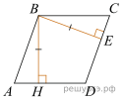Площадь параллелограмма равна произведению стороны на высоту, проведенную к этой стороне.
Тогда, с одной стороны, S = AD · BH, а с другой стороны, S = CD · BE. Поскольку BH = BE , получаем, что AD = CD. Следовательно, все стороны параллелограмма равны, а значит, ABCD — ромб.

17. В треугольнике ABC на его медиане BM отмечена точка K так, что BK : KM = 4 : 1. Прямая AK пересекает сторону BC в точке P. Найдите отношение площади треугольника ABK к площади четырёхугольника KPCM.
Решение. 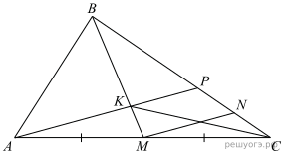Пусть площадь треугольника ABC равна Медиана делит треугольник на два равновеликих треугольника, значит, 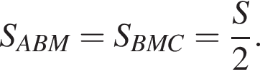 У треугольников ABK и ABM высота, проведенная к стороне BM, общая, поэтому площади этих треугольников относятся как их основания BK и BM, откуда:
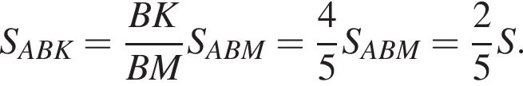
Проведём прямую MN, параллельную Точка M — середина AC, следовательно, MN — средняя линия треугольникаAPC, значит, По теореме Фалеса для угла MBC находим: 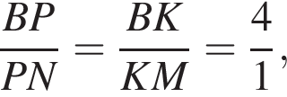 а так как получаем, что 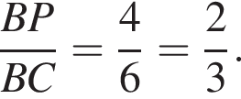
Стороны треугольников BKP и BMC сонаправлены, их площади относятся как произведение отношений сонаправленных сторон, поэтому
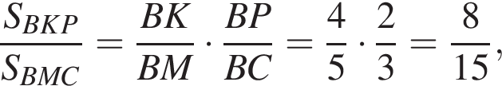
то есть 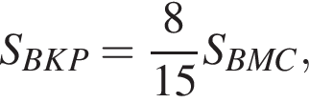 откуда 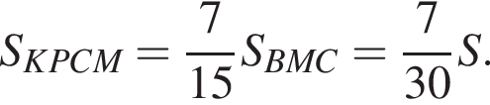
Тем самым, для искомого отношения площадей имеем:
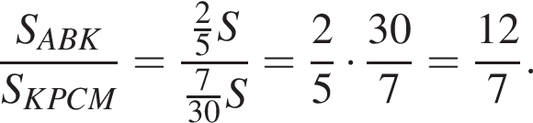
Ответ: 